الرابطة الولائية لكرة القدم وهران

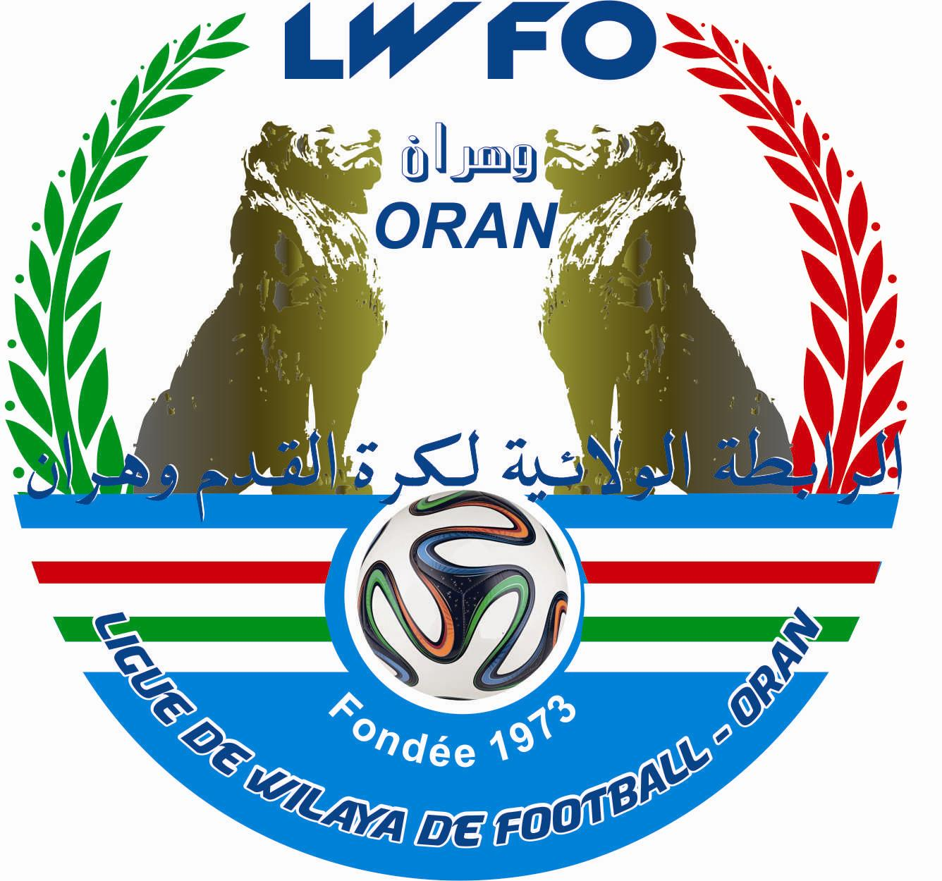
Ligue de Wilaya de Football d'Oran

Soyez Fair Play

BULLETIN OFFICIEL➢

N° 03 DATE : 10 /10/2024

05,Rue Capitaine Hadri **ORAN**
Tél/Fax : 041.33.55.35 *** 041.33.63.83
Site internet : www.lfwo-dz.net
Adresse mail : lfwo31 @gmail.com

C O N D O L E A N C E S
Le président, les membres du bureau, les membres de commissions, le personnel administratif, le corps arbitral et les clubs de la ligue de wilaya de football d’Oran, profondément affectés par le décès de l’épouse de monsieur MILOUD BAICH Mansour, président du W Ain Bia, présentent à sa famille leurs sincères condoléances et l’assurent en cette pénible circonstance de leur profonde sympathie.
Puisse Dieu le tout puissant accorder à la défunte sa sainte miséricorde et l’accueillir en son vaste paradis.
A Dieu nous appartenons, et à Lui nous retournons.

NOTE AUX CLUBS

Les clubs n’ayant pas transmis leur logo doivent le faire par mail dans les meilleurs délais pour figurer sur les licences.

INVITATION AUX MEMBRES
DE L’ASSEMBLEE GENERALE

Les membres de l’assemblée générale sont invités à assister à l’Assemblée Générale Ordinaire qui est programmée pour le jeudi 24 octobre 2024 à 09h au siège de la ligue.
Le bilan financier et le bilan moral du 01-01 au 31-08-2024 sont disponibles au niveau du secrétariat de la ligue.
- Ordre du jour
- Lecture et approbation du bilan moral et du bilan financier du 01-01 au 31-08-2024.
- Election de la commission électorale en vue du renouvellement du bureau.
- Election de la commission de recours
- Election de la commission de passation de consignes et des inventaires.

REMARQUES
- Seul le président ou un membre de bureau dûment mandaté (avec visa de la DJS) sera autorisé à assister à l’assemblée générale.
- Seuls les membres à jour de leur cotisation annuelle 2024 (1.000 DA) seront autorisés à assister à l’assemblée générale.

